Sábado 8 de marzo. Juan de Dios
Que tu amor misericordioso dirija siempre, Señor, nuestros deseos y actividades, ya que sin tu ayuda no podemos agradarte. Por nuestro Señor Jesucristo... Amén.
Jeremías 11,18-20 Como cordero manso, llevado al matadero
Salmo 7 Señor, Dios mío, a ti me acojo
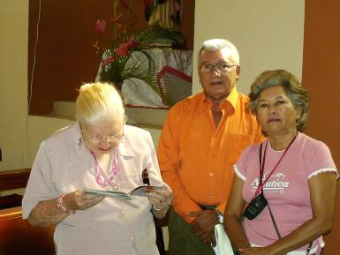
Juan 7,40-53 Jamás hombre alguno habló como él “En aquel tiempo, algunos de los que habían escuchado a Jesús comenzaron a decir: Este es verdaderamente el profeta. Otros afirmaban: Este es el Mesías. Otros, en cambio, decían: ¿Acaso el Mesías va a venir de Galilea? ¿No dice la Escritura que el Mesías vendrá de la familia de David, y de Belén, el pueblo de David? Así surgió entre la gente una división por causa de Jesús. Algunos querían apoderarse de él, pero nadie le puso la mano encima. Los guardias del templo, que habían sido enviados para apresar a Jesús, volvieron a donde estaban los sumos sacerdotes y los fariseos, y éstos les dijeron: ¿Por qué no lo han traído? Ellos respondieron: Nadie ha hablado nunca como ese hombre. Los fariseos les replicaron: ¿Acaso también ustedes se han dejado embaucar por él? ¿Acaso ha creído en él alguno de los jefes o de los fariseos? La chusma ésa, que no entiende la ley, está maldita. Nicodemo, aquel que había ido en otro tiempo a ver a Jesús, y que era fariseo, les dijo: ¿Acaso nuestra ley condena a un hombre sin oírlo primero y sin averiguar lo que ha hecho? Ellos le replicaron: ¿También tú eres Galileo? Estudia las Escrituras y verás que de Galilea no ha salido ningún profeta. Y después de esto, cada uno de ellos se fue a su propia casa”
La predicación de Jesús
- Produce posturas diversas en las personas:
- Recordemos que Jesús habla en nombre del Padre.
- Entonces Jesús es el profeta del Padre.
- Ante las palabras de Jesús hay división en las personas.
Allá…
- Discutían si era Profeta o Mesías.
- Trayendo división entre ellos.
“Algunos querían detenerlo, pero nadie puso las manos sobre él”
- Otros afirmaban:
"Nadie habló jamás como este hombre"
Entre nosotros
- Hay mucha indiferencia
- Una religión de la muerte y no de la vida.
- Muchos buscando los milagros.
Observemos a Nicodemo
- Había estado hablando con Jesús en secreto.
- "¿Acaso nuestra Ley permite juzgar a un hombre sin escucharlo antes para saber lo que hizo?"
- Pero los que van por mal camino no escuchan razones, simplemente actúan.
- Por eso Nicodemo exige un mínimo de justicia.
La palabra de Jesús
- "Nadie habló jamás como este hombre"
- Jesús ya sabe que el Padre está con él.
- Según Pedro Jesús tiene palabras de vida eterna. (Juan 6,68)
- Palabras de vida y verdad.
- Entonces hay que escuchar a Jesús y a quienes lo representan

diosbendice1@cantv.net

